**St-Honoré**

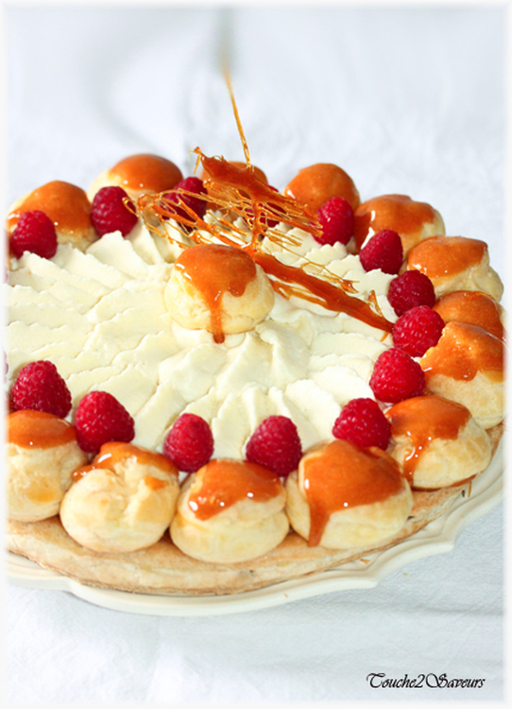

Ingrédients / pour 10 personnes

* 1 pâte feuilletée maison ou du commerce
* Pour la pâte à [choux](http://cuisine.journaldesfemmes.com/encyclopedie/fiche_composant/196/chou.shtml) :
* 5 cl d'eau
* 3 petits œufs
* 70 g de [farine](http://cuisine.journaldesfemmes.com/encyclopedie/fiche_composant/289/farine.shtml)
* 55 g de [beurre](http://cuisine.journaldesfemmes.com/encyclopedie/fiche_composant/287/beurre.shtml) en dés
* 1/4 cuillère à café de [sel](http://cuisine.journaldesfemmes.com/encyclopedie/fiche_composant/284/sel.shtml)
* 1/2 cuillère à café de [sucre](http://cuisine.journaldesfemmes.com/encyclopedie/fiche_composant/285/sucre.shtml) semoule
* 1 œuf pour la dorure
* Pour la crème chiboust :(proportions à doubler)
* 120 g de jaunes d’œufs (env.6)
* 50 g de [sucre](http://cuisine.journaldesfemmes.com/encyclopedie/fiche_composant/285/sucre.shtml) semoule
* 25 cl de [lait entier](http://cuisine.journaldesfemmes.com/encyclopedie/fiche_composant/277/lait-entier.shtml)
* 1 gousse de [vanille](http://cuisine.journaldesfemmes.com/encyclopedie/fiche_composant/208/vanille.shtml)
* 5 g de feuille de gélatine
* 25 g de maïzena
* 150 g de blancs d’œufs
* 50 g de [sucre](http://cuisine.journaldesfemmes.com/encyclopedie/fiche_composant/285/sucre.shtml) semoule
* Pour le caramel :
* 200 g de [sucre](http://cuisine.journaldesfemmes.com/encyclopedie/fiche_composant/285/sucre.shtml) semoule

Réalisation

* Difficulté facile
* Préparation 1h30
* Cuisson 45 mn

**Préparation St-Honoré**

1 Préparer les choux : Préchauffer le four à 180°c (sans chaleur tournante pour les fours électriques). Dans une casserole, verser l'eau, le sel, le sucre et le beurre puis faire chauffer sur feu moyen jusqu'à ce que le beurre soit fondu. Retirer la casserole du feu et verser la farine en pluie tout en remuant au fouet jusqu'à ce qu'elle soit bien amalgamée.

2 Remettre la casserole sur feu moyen et faire [dessécher](http://cuisine.journaldesfemmes.com/definition/39/dessecher.shtml) la pâte tout en continuant de mélanger pendant 1 min environ. Transvaser alors la pâte dans un saladier. Incorporer les œufs 1 à 1... Bien incorporer 1 œuf avant d'ajouter le suivant... Pour le dernier œuf, l'ajouter petit à petit jusqu'à ce que vous obteniez une pâte ni trop molle ni trop dure. Transférer la pâte dans une [poche](http://cuisine.journaldesfemmes.com/definition/98/pocher.shtml) à douille et [pocher](http://cuisine.journaldesfemmes.com/definition/98/pocher.shtml) des petits choux d'env. 3cm de diamètre sur la plaque de cuisson sulfurisée en les espaçant (en garder un peu pour la pâte feuilletée). Les [dorer](http://cuisine.journaldesfemmes.com/definition/41/dorer.shtml) avec l’œuf battu et enfourner 25 min env. Jusqu'à ce que les choux soient bien gonflés et dorés. Faire refroidir sur grille.

3 Découper un cercle de 24cm de diamètre dans un rouleau de pâte feuilletée. Le [piquer](http://cuisine.journaldesfemmes.com/definition/97/piquer.shtml) avec une fourchette et [pocher](http://cuisine.journaldesfemmes.com/definition/98/pocher.shtml) au bord et au milieu du cercle, 2 boudins réguliers. Enfourner 20-25 min.

4 Préparer la [crème chiboust](http://cuisine.journaldesfemmes.com/definition/300133/creme-chiboust.shtml) : Plonger les feuilles de gélatine dans de l'eau froide. Mélanger les jaunes d’œufs avec le sucre et la maïzena sans faire [blanchir](http://cuisine.journaldesfemmes.com/definition/13/blanchir.shtml). Faire bouillir le lait avec la gousse de vanille grattée, retirer la gousse puis verser sur la préparation précédente en remuant. Reverser le tout dans la casserole et faire épaissir sur feu moyen tout en ne cessant pas de remuer. Dès que la crème a épaissi, retirer la casserole du feu et y incorporer la gélatine ramollie et essorée. [Monter](http://cuisine.journaldesfemmes.com/definition/88/monter.shtml) les blancs en neige doucement avec le sucre puis augmenter la vitesse pour les serrer. [Détendr](http://cuisine.journaldesfemmes.com/definition/40/detendre.shtml)e la [crème pâtissière](http://cuisine.journaldesfemmes.com/definition/300134/creme-patissiere.shtml) avec 1/3 des blancs en mélangeant vivement puis incorporer le reste délicatement. Garnir les choux de [crème chiboust](http://cuisine.journaldesfemmes.com/definition/300133/creme-chiboust.shtml).

**Pour finir**

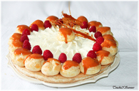

Faire le caramel : Verser la moitié du sucre dans une casserole et faire [fondre](http://cuisine.journaldesfemmes.com/definition/65/fondre.shtml) sur feu doux... Dès qu'il est fondu, ajouter le restant de sucre et remuer jusqu'à ce qu'il soit complètement fondu. Y tremper les choux (attention à ne pas vous brûler) et les [coller](http://cuisine.journaldesfemmes.com/definition/300145/coller.shtml) sur tout le pourtour de la pâte feuilletée. Etaler un peu de crème sur le feuilleté et [pocher](http://cuisine.journaldesfemmes.com/definition/98/pocher.shtml) le reste avec une douille à st honoré. Décorer de framboises si désiré ou de fraises...